

予約制

**座談会　～不登校と学習～**

不登校のお子さんをお持ちの保護者にとって、心配の一つは、勉強の遅れではないでしょうか。子どもたちは毎日ゲームや動画ばかりで勉強の事など気にしていないようにうつり、保護者は焦りや怒りを感じるかもしれません。しかし実は保護者以上に、子どもたちは自分の勉強の遅れに不安を感じているものです。中高学生の場合、１週間学校を休んだだけで、周りから置いて行かれた感覚に陥ります。また、小学生からの不登校の場合、学習習慣を身につける機会がないため、何をどう勉強したら良いのかわからず戸惑う子も少なくありません。多くの子は、そういった状況への対処法がわからず、学習を避けてしまう傾向にあります。まんまではその思いに寄り添いながら、ほどよく背中を押してあげられる存在でいたい、そう思いながら日々子どもたちと接しています。

この度まんまでは、長年発達障害や不登校のお子さんに対して学習支援をしていらっしゃるUtakaの安池氏をお迎えし、不登校の子どもたちにとっての「学習」について考えたいと思います。親としてできることは何か、親では難しい問題が出たときにどう対処すれば良いか、一緒に考えましょう。

講師　**Utaka　代表　安池 豊**

**お子さまもご家族も幸せでいるための勉強との向き合い方を一緒に考えたいと思います。2016年から「すべての子どもに笑顔の明日を」を理念にフリースクールや発達障害の子どもたちの個別指導塾などを運営。特別支援教育士。**

日時　**２０２２年７月２９日　金曜日　19時00分～20時30分**（18時45分開場）

対象　主に10代の不登校・発達障害のお子さんをお持ちのご家族

場所　Atelier SAKURA（アトリエサクラ） 2F　イベントスペース　（静岡市巴町72-11）

※きみのスペースまんまから北街道を挟んで向かいにあります。右手奥にある外階段からお上がりください。

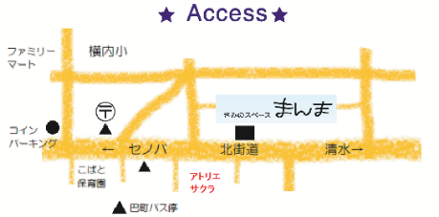※駐車場スペースはありますが、満車の場合はコインパーキングに停めてください。

参加費　お一人様１０００円（会員は５００円）

※メールにてご予約ください。定員（12名）になり次第、募集は終了いたします。

きみのスペースまんま　**葵区銭座町９８の４** TEL:　090-8824-9614 Email:　[info@kiminospacemanma.org](mailto:info@kiminospacemanma.org)

<http://kiminospacemanma.org/>

Web;

**FB**

まんまは、不登校のお子さんやひきこもりの若者のための居場所です。学校に行けない子どもたちが家以外に過ごす場所、安心して他者と関われる場所の提供を目指しています。その子が今どんなふうに感じ何を考えているかに耳を傾け、これからどうしたいのかを一緒に考え、サポートしたいと思っています。まずはお気軽にご相談ください♪